**Аналіз предметної області для проєктування БД**

1. **Завдання**

Потрібно створити програмний засіб для співробітників бібліотеки. Така система повинна забезпечувати зберігання відомостей про наявні в бібліотеці книги, про читачів бібліотеки та читальні зали.

Для кожної книги у БД повинні зберігатися такі відомості: назва книги, автор(и), видавництво, рік видання, кількість примірників цієї книги у кожному залі бібліотеки, а також шифр книги та дата закріплення книги за читачем.

Відомості про читачів бібліотеки повинні включати номер читацького квитка, прізвище читача, номер паспорта, дату народження, адресу, номер телефону, освіту, наявність наукового ступеня. Читачі закріплюються за певною залою і можуть записуватися та виписуватися з бібліотеки.

Бібліотека має кілька читальних залів, що характеризуються номером, назвою та місткістю, тобто кількістю людей, які можуть одночасно працювати у залі.

Бібліотека може отримувати нові книги та списувати старі. Шифр книги може змінитися внаслідок перекласифікації, а номер читацького квитка внаслідок перереєстрації.

Бібліотекарові можуть знадобитися такі відомості про поточний стан бібліотеки:

* Які книги закріплені за певним читачем?
* Як називається книга із заданим шифром?
* Який шифр у книги із заданою назвою?
* Коли книжку було закріплено за читачем?
* Хто з читачів узяв книгу понад місяць тому?
* За ким із читачів закріплено книги, кількість примірників яких у бібліотеці не перевищує 2?
* Яка кількість читачів користується бібліотекою?
* Скільки у бібліотеці читачів молодших 20 років?

1. **Опис сутностей предметної області**

Проаналізувавши предметну область було означено такі сутності:

* Книга
* Читач
* Читальна зала
* Автор
* Видавництво
  1. **Сутність Книга**

Книга містить унікальну характеристику – шифр, але він може змінюватися, тобто для первинного ключа бажано використовувати іншу характеристику (номер).

Книга може будти списана з біблиотеки, це також треба враховувати як дату списання

Таблиця 1. Сутність Книга

|  |  |  |
| --- | --- | --- |
| **Атрибут** | **Опис** | **Тип** |
| Номер | Унікальний номер книги | Ціле число. Ключевой атрибут |
| Шифр | Унікальний код книги | Рядок |
| Назва | Назва книги | Рядок |
| Дата списання | Коли книга була списана з бібліотеки, є пустою якщо книга в наявності | Дата |

* 1. **Сутність Читач**

Читач має номер квитка, що може змінюватися, а також може виписуватися з бібліотеки, тобто бути неактивним

Деякі атрибути читача можуть бути виделені в окремі сутності (адреса, освіта, науковий ступінь), але це досить ускланить модель, тому наразі ці значення будуть подані текстовими рядками.

Таблиця 2. Сутність читач

|  |  |  |
| --- | --- | --- |
| **Атрибут** | **Опис** | **Тип** |
| Номер | Унікальний номер читача | Ціле число. Ключевой атрибут |
| Квиток | Номер читатського квитка | Рядок |
| Прізвище | Прізвище читача | Рядок |
| Номер паспорту | Номер паспорту читача | Рядок |
| Дата народження | Дата народження читача | Дата |
| Дата запису | Дата запису до біблиотеки | Дата |
| Дата виписки | Дата виписки з бібліотеки. Є пустою для активних читачів | Дата |
| Номер телефону | Номер телефону читача | Рядок |
| Освіта | Тип освіти читача | Рядок |
| Науковий ступінь | Є чи немає наукового ступеню | Логічне зачення |

* 1. **Сутність Читальна Зала**

Ця сутність досить проста і містить номер, назву та місткість

Таблиця 3. Сутність Читальна Зала

|  |  |  |
| --- | --- | --- |
| **Атрибут** | **Опис** | **Тип** |
| Номер | Унікальний номер зали | Ціле число. Ключевой атрибут |
| Назва | Назва читальної зали | Рядок |
| Місткість | Кількість читачив, що можуть обслуговуватися залою | Ціле число |

* 1. **Сутність Видавництво**

Видавництво має назву та місто перебування

Таблиця 4. Сутність Видавництво

|  |  |  |
| --- | --- | --- |
| **Атрибут** | **Опис** | **Тип** |
| Назва | Назва видавництва | Рядок |
| Місто | Місто та краіна | Рядок |

* 1. **Сутність Автор**

Автор характеризується повним іменем, тобто Прізвищем та Іменем.

Таблиця 5. Сутність Автор

|  |  |  |
| --- | --- | --- |
| **Атрибут** | **Опис** | **Тип** |
| Прізвище | Прізвище автора | Рядок |
| Імʼя | Імʼя автора | Рядок |
| Інше імʼя | По батькові чи інші імена автора. Може бути пустим | Рядок |

1. **Відношення**
   1. Звʼязок Книга-Автор

Кожна книга має що найменше одного автора, але їх може бути багато, кожний автор може мати будь яку кількість книг. Звʼязок *n:m*

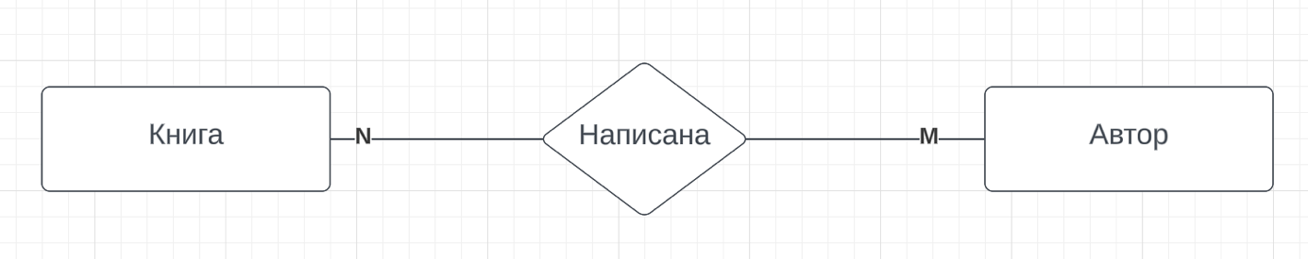

Малюнок 1. Звʼязок Книга-Автор

* 1. Звʼязок Книга-Видавництво

Кожна книга може бути видана декількома видавництвами у різні дати. Видавництво видає будь яку кількість книг. Звʼязок *n:m*. Має атрибут дата видавництва

Малюнок 2. Звʼязок Книга-Видавництво

* 1. Звʼязок Читач-Читальна зала

Кожен активний читачь має бути закріпленим до одного читального залу. Зал обслуговує багато читачів, але не більше місткісті. Звʼязок *1:n*

Малюнок 3. Звʼязок Читач-Читальна Зала

* 1. Звʼязок Книга-Читальна зала

Книгі могуть бути у наявності в будь якому читальному залі. Звʼязок *n:m*. Цей звʼязок має атрибут – кількість книг у залі

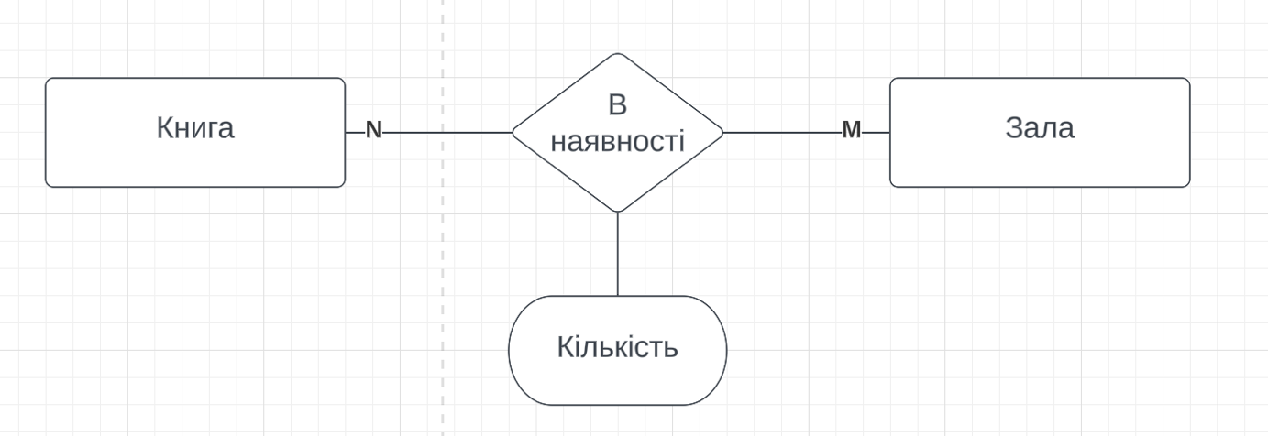

Малюнок 4. Звʼязок Книга-Читальна Зала

* 1. Звʼязок Книга-Читач

Кожен читачь може користуватися будь якою кількістю книг, одна і та сама книга може бути у декількох читачів. Звʼязок *n:m*. Цей звʼязок має атрибут – дата видачі книги читачу

Малюнок 5. Звʼязок Книга-Читач

1. **Диаграма Сутність-Звʼязок**
   1. Нотація Чена

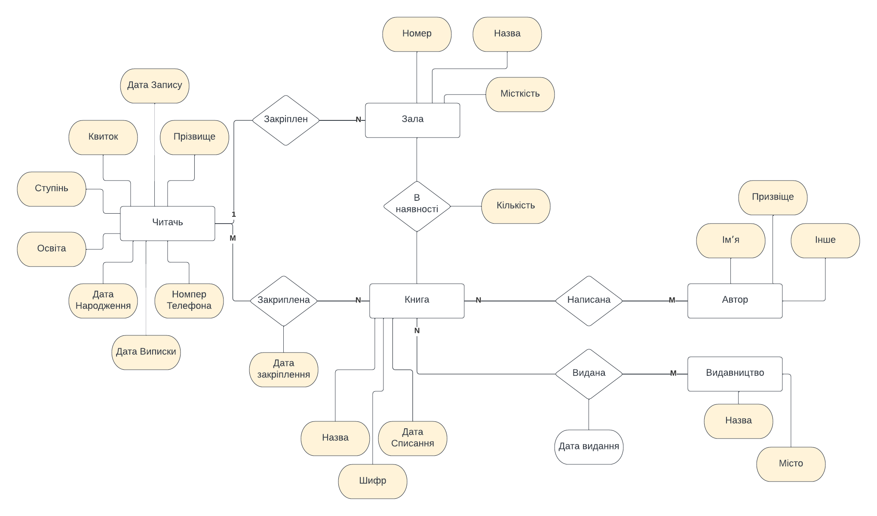

Малюнок 6. ER модель в нотаціі Чена

* 1. Нотація Мартіна

Малюнок 7. ER Модель в нотації Мартіна

1. **Висновки**

У результаті виконання аналізу предметної області були виявлені пʼять сутностей та звʼязки між ними, а також встановлени атрибути сутностей та звʼязків. Результати подані за допомогою ER моделей у нотаціях Чена та Мартіна.

Результати будуть використовані для подальшої розробки моделі бази данних бібліотеки.